1. block是以區塊方式呈現，inline限制在同一行。
2. div是的區塊元素，section及article也是區塊元素，但後兩者有賦予意義，幫助網頁快速地分別區塊(有助於SEO)。
3. 網頁內的位置: <a href=”**指定的class 或id**”>，

<a href=”#first”>

網站內的網頁: <a href=”**網頁所在檔案位置**”>，

<a href=”./another.html”>

網站外的網頁: <a href=”**網頁網址**”>，

<a href=” <https://www.youtube.com/>”>

6. 盒子模型是由內而外分別代表 content、padding、border、margin。

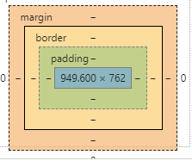

7. margin及padding的數字分依序分別代表，上、下、左、右的邊距及擴增

(margin: 5px 4px 3px 2px)，上下、左右的邊距以及擴增(padding: 5px 1px)，及上下左右的邊距及擴增(margin: 10px)，三種型式。